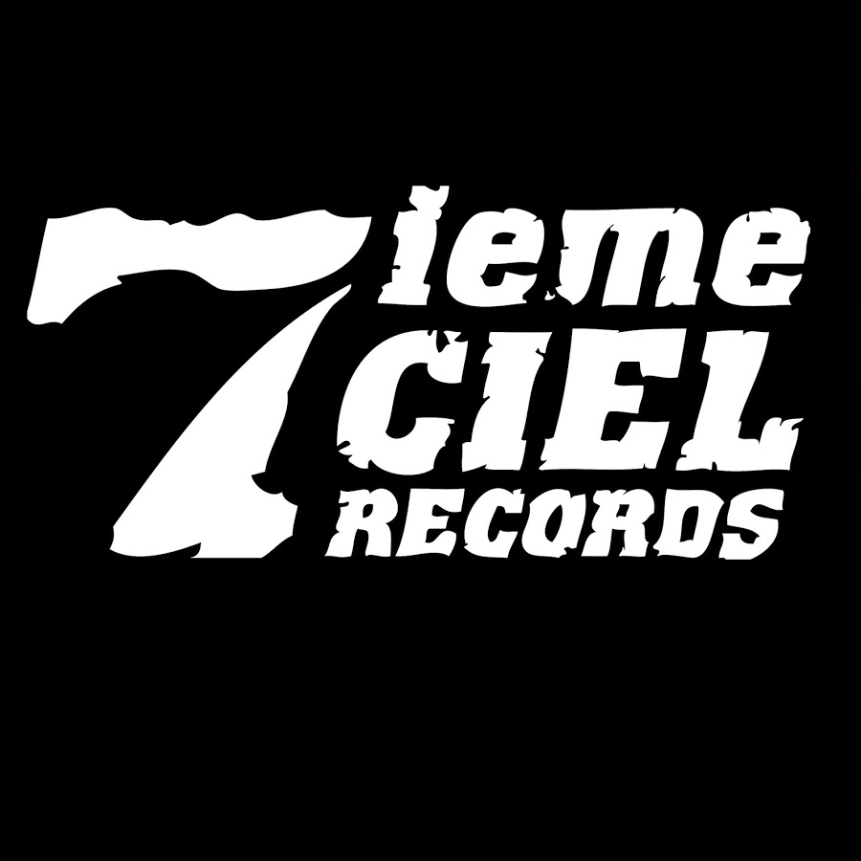
Zach Zoya X High Klassified
Love Of My Season – Nouvel extrait de Misstape 2, à paraître le 17 avril
Montréal, mars 2026 – Suite à la sortie des extraits Keep Tryin et Precious, Zach Zoya et High Klassified dévoilent aujourd’hui « Love Of My Season », tiré du EP Misstape 2, à paraître le 17 avril via Disques 7ième Ciel.
Après le succès de l’EP Misstape en 2018, le duo se retrouve pour donner suite à ce premier chapitre avec le très attendu Misstape 2. Sur « Love Of My Season », Zach Zoya explore la dynamique complexe des relations éphémères : celles que l’on vit intensément, tout en sachant qu’elles ont une date d’expiration.
Le morceau met en lumière cette tension entre le besoin d’intimité, de passion et de connexion, et le désir d’indépendance, souvent teinté par la peur de l’engagement. Portée par une production raffinée et immersive signée High Klassified, la chanson s’inscrit dans la continuité de l’esthétique développée par Zach au fil de ses récentes sorties : un R&B mélodique, sensible et affirmé, où vulnérabilité et assurance cohabitent avec fluidité.

À propos de Zach Zoya
Originaire de Rouyn-Noranda, Zach Zoya a grandi au croisement des rythmes sud-africains et des sonorités soul et pop nord-américaines, forgeant ainsi une identité musicale riche et éclectique. Premier artiste anglophone à signer sur le label francophone 7ième Ciel, il multiplie depuis les collaborations marquantes et les succès.
Son premier EP Spectrum est salué par la critique et nommé à plusieurs prix, dont l’ADISQ 2021 pour la Collaboration internationale de l’année. Son EP No Love Is Ever Wasted (2022) cumule des millions d’écoutes et génère deux succès radio classés au Top 40 : Start Over (feat. Benny Adam) et Upper Hand (feat. Soran). En 2023, il remporte également des prix au Gala Dynastie et à la Fondation SOCAN.
Sur son plus récent EP It’s Always Sunny in Glendale, inspiré par sa vie en Californie, Zoya assume pleinement une évolution vers un son plus pop alternatif, toujours ancré dans le R&B et le rap mélodique.

À propos de High Klassified
Producteur multi-platine et figure incontournable de la scène montréalaise, High Klassified se situe à l’intersection de l’exploration personnelle et du son expérimental. Depuis ses débuts en 2011, il s’est forgé une réputation internationale grâce à un style unique mêlant percussions complexes, mélodies célestes et textures innovantes.
Son approche visionnaire lui a permis de collaborer avec des artistes de renommée mondiale tels que A-Trak, Damso, Future, Hamza, Hubert Lenoir, Metro Boomin, The Weeknd et Zach Zoya. Après son projet ambitieux Law of Automata: Valid (2021), High Klassified continue d’affiner son identité sonore depuis sa ville natale de Laval, tout en rayonnant sur les scènes de Los Angeles, Paris, Séoul, Londres, Berlin, New York et Shanghai.
Véritable pionnier, il poursuit sa mission : repousser les frontières de la production moderne et faire voyager les auditeurs vers de nouveaux horizons.
Source : Disques 7ième Ciel
Information : Simon Fauteux / Patricia Clavel

